Podarite nam modro srce

V mesecu februarju so učenci OŠ Kidričevo sodelovali na Niveinem natečaju. Podjetje Beiersdorf, pod znamko Nivea v sodelovanju z Zvezo prijateljev mladine Slovenije že enajsto leto zapored organizira projekt, pri katerem skrbijo za štipendije otrok iz socialno šibkih družin.
Učenci so v podaljšanem bivanju izdelali modre srčke, nanje pa zapisali lepe želje za prihodnost otrok. Tako so kot znak podpore srčke izobesili in z lepimi željami izkazali ljubezen in skrb do sočloveka.

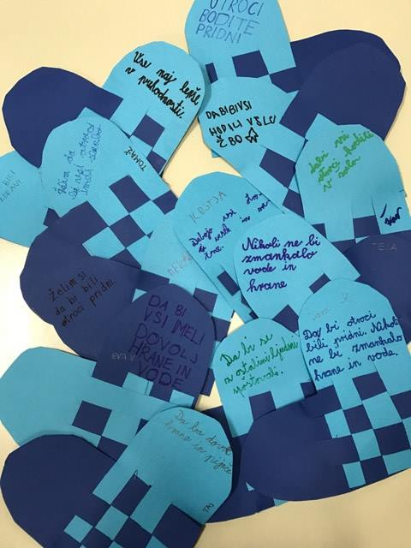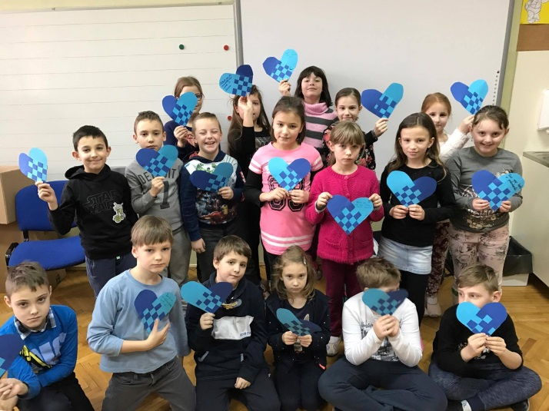
Maja Hazenmali, OŠ Kidričevo

